Комплекс ГТО
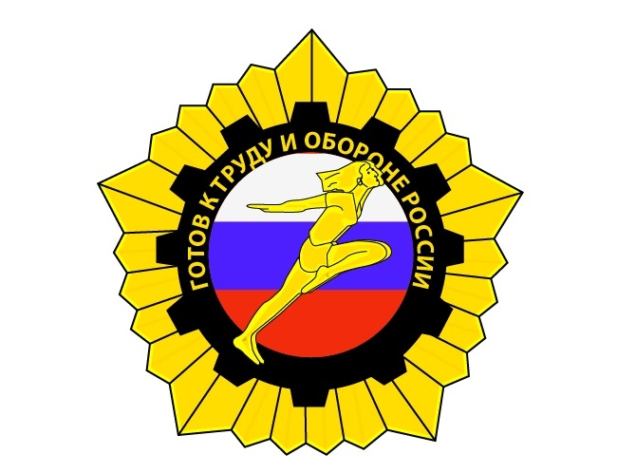

Цель: Способствовать повышению уровня быстроты, ловкости, гибкости и прыгучести посредством подвижных игр.
Задачи:
1. Развивать физические качества: быстроту, ловкость, прыгучесть , гибкость, выносливость, необходимых для успешной сдачи норм ГТО.
2. Воспитывать чувства гордости, патриотизма, любви и уважения к Отечеству, через теоретические сведения Всероссийского физкультурно-спортивного комплекса «Готов к труду и обороне» (ВФСК ГТО).
3. Укрепление здоровья занимающихся и содействие их гармоничному физическому развитию.
Ребята, сегодня на уроке мы с вами постараемся разобраться, что же такое ГТО?
Здоровье – это одна из важнейших ценностей человека, залог его благополучия и долголетия. Здоровый человек хорошо работает, учиться, он радуется жизни, может путешествовать и познавать окружающий мир, приносит пользу себе и окружающим.
- Как вы думаете, от чего же зависит здоровье?
-Наше правительство заботится о здоровье своего народа?
- Почему наше государство заботится о том, чтобы его граждане были здоровы?
Так вот для этой цели и служит комплекс ГТО.
ГТО — программа физкультурной подготовки в общеобразовательных, профессиональных и спортивных организациях. Программа ГТО была создана в Советском Союзе и просуществовала с 1931 до 1991 г. Она охватывала население от 10 до 60 лет. В ней предусматривалось всестороннее физическое развитие населения страны, укрепление и сохранение здоровья, подготовка к труду и защите Родины. Как известно, «в здоровом теле - здоровый дух», поэтому, сдача нормативов ГТО способствовала формированию духовного и морального облика советского человека.
Цель комплекса ГТО – увеличение продолжительности жизни населения с помощью систематической физической подготовки.
Задача – массовое внедрение комплекса ГТО, охват системой подготовки всех возрастных групп населения.
Принципы – добровольность и доступность системы подготовки для всех слоев населения, медицинский контроль, учет местных традиций и особенностей.
Чтобы получить значок советские граждане должны были сдавать нормативы по бегу, метанию гранаты, плаванию, отжиманию, бегу на лыжах, стрельбе и т. д. Получение и дальнейшее ношение значка ГТО было почетным. К концу 1934 года в стране уже было более трех миллионов значкистов. Следует добавить, что сдача норм ГТО, а тем более получение золотого значка обеспечивали не только всеобщее уважение, но и, безусловно, открывали дорогу в большой спорт.
«От значка ГТО - к олимпийской медали!», - так гласил лозунг, вдохновлявший миллионы советских граждан на ежедневные занятия спортом, как минимум утренней гимнастикой. Во времена обязательных нормативов ГТО граждане СССР претендовали на медали на многих международных соревнованиях, становились рекордсменами почти во всех видах спорта.
Сдача нормативов подтверждалась специальными значками – серебряными и золотыми значками ГТО. Те, кто сдавал нормативы в течение нескольких лет, получали значок «Почётный значок ГТО. В 1972 годы значок ГТО в России имели более 58 миллионов человек.

В марте 2014 г. президент Российской Федерации Владимир Путин сообщил, что подписал указ о возрождении советских норм физической подготовки "Готов к труду и обороне!" Владимир Владимирович Путин заявил о том, что, несмотря на усилия по продвижению ценностей здорового образа жизни, сейчас многие дети имеют хронические заболевания, и ситуация с массовым и с детским спортом требует серьезных изменений. Массовый спорт, по словам Путина, должен развиваться и быть более доступным для людей разного возраста, состояния здоровья, на что и направлена инициатива по возрождению ГТО . Запуск программы ГТО остро ставит вопрос о площадках для занятий спортом. «Нам нужна сеть некоммерческих физкультурно-спортивных клубов по местам жительства, работы или службы. То есть в шаговой доступности», - сказал президент РФ, добавив, что должны быть спортивные сооружения и на открытом воздухе.
По словам министра образования РФ Дмитрия Ливанова, начиная с 2015 года, результаты сдачи комплекса ГТО будут учитываться при поступлении в высшие учебные заведения.

Структура комплекса ГТО включает 11 ступеней, для каждой из которых установлены виды испытаний и нормативы их выполнения для права получения в первых семи из них бронзового, серебряного или золотого знака и без вручения знака в остальных четырех в зависимости от пола и возраста. Кроме того, для каждой ступени определены необходимые знания, умения и рекомендации к двигательному режиму.
- Мальчики и девочки от 6 до 8 лет.
- То же от 9 до 10 лет.
- То же от 11 до 12 лет.
- Юноши и девушки от 13 до 15 лет.
- То же от 16 до 17 лет.
- Мужчины и женщины от 18 до 29 лет.
- То же от 30 до 39 лет.
- То же от 40 до 49 лет.
- То же от 50 до 59 лет.
- То же от 60 до 69 лет.
- То же старше 70 лет.

Скажите, кто из ваших родителей сдавал ГТО и получил значок!
Сейчас мы с вами на нашем занятии будем сдавать тесты по физической подготовке, которые входят в комплекс ГТО.
Для начала нам необходимо провести разминку на все группы мышц:
- бег по залу 2 минуты
- комплекс общеразвивающих упражнений
-комплекс гимнастических упражнений
1.тест челночный бег (3х9)
Челночный бег на расстоянии 9 м, прочерчиваются 2 параллельные линии – «Старт» и «Финиш». Участник, не наступая на стартовую линию, принимает положение высокого старта. По команде «Марш!» (с одновременным включением секундомера) участник бежит до финишной линии, касается линии рукой, возвращается к линии старта, касается ее и преодолевает последний отрезок без касания линии финиша рукой. Секундомер останавливают в момент пересечения линии «Финиш». Можно стартовать по 2 человека для получения хорошего результата.

2.тест на определение гибкости.
Наклон вперед из положения стоя с прямыми ногами на прыжковой тумбе.
Наклон вперед из положения стоя с прямыми ногами выполняется из ИП: стоя на прыжковой тумбе, ноги выпрямлены в коленях, ступни ног расположены параллельно на ширине 10 - 15 см. При выполнении испытания (теста) на прыжковой тумбе по команде участник выполняет два предварительных наклона, скользя пальцами рук по линейке измерения. При третьем наклоне участник максимально сгибается и фиксирует результат в течение 2 сек.
Величина гибкости измеряется в сантиметрах. Результат выше уровня гимнастической скамьи определяется знаком –, ниже - знаком +.
3.тест прыжок в длину
Прыжок в длину с места толчком двумя ногами выполняется на резиновой дорожке с разметкой для прыжков. Участник принимает исходное положение : ноги на ширине плеч, ступни параллельно, носки ног перед линией измерения. Одновременным толчком двух ног и махом руками выполняется прыжок вперед .Измерение производится по перпендикулярной прямой от линии измерения до ближайшего следа, оставленного любой частью тела участника. Участнику предоставляются три попытки. В зачет идет лучший результат.
4. тест. Поднимание туловища из положения лежа на спине
Поднимание туловища из положения лежа выполняется из ИП: лежа на спине на гимнастическом мате, руки за головой, лопатки касаются мата, ноги согнуты в коленях под прямым углом, ступни прижаты партнером к полу. Участник выполняет максимальное количество подъёмов (за 1 мин.), касаясь локтями бедер (коленей), с последующим возвратом в ИП. Засчитывается количество правильно выполненных подъёмов туловища.
5 тест. Подтягивание
Девочки - низкая перекладина. Подтягивание на низкой перекладине выполняется из ИП: виса лежа лицом вверх хватом сверху, кисти рук на ширине плеч, голова, туловище и ноги составляют прямую линию, пятки могут упираться в опору высотой до 4 см.
Мальчики - высокая перекладина. Подтягивание на высокой перекладине выполняется из ИП: виса хватом сверху, кисти рук на ширине плеч, руки, туловище и ноги выпрямлены, ноги не касаются пола, ступни вместе.
Участник подтягивается так, чтобы подбородок пересек верхнюю линию грифа перекладины, затем опускается в вис и продолжает выполнение упражнения.

Сегодня мы с вами сдали 5 тестов по физической подготовке, которые входят в комплекс ГТО. Домашнее задание: Зайдите на сайт ГТО на свою страницу и определите на какой значок вы сдали сегодня нормативы согласно своей возрастной ступени. На следующем занятии можно будет пересдать тесты , если вам это будет нужно!
Спасибо за занятие!

